Geometria Espacial, Poliedro
Poliedro
Poliedro é um sólido limitado externamente por planos no espaço R³. As regiões planas que limitam este sólido são as faces do poliedro. As interseções das faces são as arestas do poliedro. As interseções das arestas são os vértices do poliedro. Cada face é uma região poligonal contendo nlados.
Poliedros convexos são aqueles cujos ângulos diedrais formados por planos adjacentes têm medidas menores do que 180 graus. Outra definição: Dados quaisquer dois pontos de um poliedro convexo, o segmento que tem esses pontos como extremidades, deverá estar inteiramente contido no poliedro.
Poliedros Regulares
Um poliedro é regular se todas as suas faces são regiões poligonais regulares com n lados, o que significa que o mesmo número de arestas se encontram em cada vértice.
Tetraedro | Hexaedro (cubo) | Octaedro
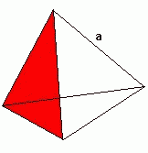 | 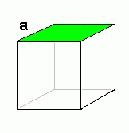 | 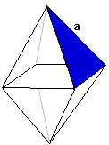

Características dos poliedros convexos
Notações para poliedros convexos: V: Número de vértices, F: Número de faces, A: Número de arestas, n: Número de lados da região poligonal regular (de cada face), a: Medida da aresta A e m: Número de ângulos entre as arestas do poliedro convexo.

Característica do  poliedro convexo | Medida da característica
Relação de Euler | V + F = A + 2
Número m de ângulos diedrais | m = 2 A
Ângulo diedral | 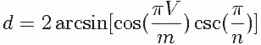
Raio do círculo inscrito | 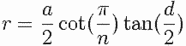
Raio do círculo circunscrito | 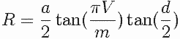
Área da superfície externa | 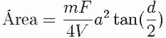
Volume do sólido poliédrico | 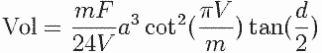

Relações de Euler em poliedros regulares
As relações de Euler são duas importantes relações entre o número F de faces, o número V de vértices, o número A de arestas e o número m de ângulos entre as arestas.
F + V = A + 2, m = 2 A
Na tabela abaixo, você pode observar o cumprimento de tais relações para os cinco (5) poliedros regulares convexos.
Poliedro regular  convexo | Cada face  é um | Faces  (F) | Vértices  (V) | Arestas  (A) | Ângulos entre  as arestas (m)
Tetraedro | triângulo  equilátero | 4 | 4 | 6 | 12
Hexaedro | quadrado | 6 | 8 | 12 | 24
Octaedro | triângulo  equilátero | 8 | 6 | 12 | 24
Dodecaedro | pentágono  regular | 12 | 20 | 30 | 60
Isocaedro | triângulo  equilátero | 20 | 12 | 30 | 60

Raios de círculos e ângulo diedral
Poliedro  regular | Raio do círculo  inscrito (r) | Raio do círculo  circunscrito (R) | Ângulo  diedral (d)
Tetraedro | (a/12) R[6] | (a/4) R[6] | 70º31'44"
Hexaedro | a/2 | (a/2) R[3] | 90º00'00"
Octaedro | (a/6) R[6] | (a/2) R[2] | 109º28'16"
Dodecaedro | (a/100)R{50+22R[5]} | (a/4)(R[3]+R[15]) | 116º33'54"
Icosaedro | (a/2)R{(7+R[45])/6} | (a/4) R{10+R[20]} | 138º11'23"
Nesta tabela, a notação R[z] significa a raiz quadrada de z>0.

Áreas e Volumes
Poliedro regular | Área | Volume
Tetraedro | a² R[3] | (1/12) a³ R[2]
Hexaedro | 6 a² | a³
Octaedro | 2 a² R[3] | (1/3) a³ R[2]
Dodecaedro | 3a² R{25+10·R[5]} | (1/4) a³ (15+7·R[5])
Icosaedro | 5a² R[3] | (5/12) a³ (3+R[5])
Nesta tabela, a notação R[z] significa a raiz quadrada de z>0.

